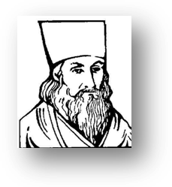
Посвящается патриоту своей Родины ,
выдающемуся деятелю просвещения и культуры,
подвижнику образования на Кубани,
бескорыстному служителю народу,
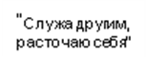
протоиерею ,Кириллу Васильевичу Россинскому .

Тетрадь по основам православной культуры
для 2 класса с творческими заданиями

Пояснительная записка

Во 2 классе ученик продолжает познавать мир православной культуры . Поэтому тетрадь составлена с позиций ученика уже имеющего багаж знаний по основам православной культуры .
Главная его цель – закрепить опыт ребят через выполнение творческих работ и показать всеобщую взаимосвязь читателя с историческими и культурологическими знаниями .
34 задания помогут сделать уроки интереснее и разнообразнее.
Методические рекомендации по выполнению работы:
-рекомендуется использовать тетрадь в конце урока, за 10-15 минут до окончания урока или в начале при проведении самостоятельных работ .
- знакомство с заданием : чтение и ответы на непонятные вопросы ,
- демонстрация образца выполнения рисунка на интерактивной доске или на обычной школьной доске,
-многие работы можно взять за основу для выполнения аппликации,
- составление альбома лучших работ « Творчество 2 А класса» .

Чунихина Е.М.

